Arquitectura del problema: ¿Quién es tu papá?

Presentado por:

Jhon Mario Diaz

Juan David Diaz

Andrés Felipe Rico

Presentado a:  
Julio Cesar

Universidad San Buenaventura Cali

Facultad de ingeniería

Programa de ingeniería de sistemas

Valle del cauca, Cali

2025

Índice

|  |
| --- |
| 1. Contexto 2  2. Requerimientos funcionales (RF) 3  3. Requerimientos No funcionales (RNF) 4  4. Atributos de calidad 5  5. Identificación de interesados 6  6. Interesados VS Requerimientos No Funcionales (Ponderación) 7  7. Atributos de calidad más importante (Drivers arquitectónicos) 7  8. Identificación de las tácticas para atacar los atributos de calidad 8  9. Los Patrones arquitectónicos que van a utilizar 10  10. Estrategia (Táctica con los Patrones Seleccionados) 10  11. Modelo 4 + 1 12  11.1 Escenarios 13  Casos de Uso 13  11.2 Vista Lógica 14  11.3 Vista de Implementación 14  API Gateway & Load Balancer 15  Servicios de Microservicios 15  Almacenamiento de Datos 15  Servicios de Infraestructura 16  11.4 Vista de Procesos 16  Proceso de Autenticación 17  Proceso de Búsqueda 17  Proceso de Adición de Familiar 17  11.5 Vista Física 17  Multi-Región 18  Por cada región: 18  Capa de Red y Seguridad 18  Almacenamiento 18  Mensajería y Monitoreo 18  11.6 Relación con Atributos de Calidad Prioritarios 19  1. Fiabilidad 19  2. Seguridad 19  3. Eficiencia de Desempeño 19  4. Escalabilidad 19  5. Idoneidad Funcional 19 |

# Contexto

Este documento presenta la solución arquitectónica propuesta para el desarrollo de **Who’s Your Daddy?**, un sistema innovador diseñado para construir y gestionar el árbol genealógico más extenso y detallado jamás creado. Este proyecto responde a la necesidad creciente de millones de usuarios por descubrir, preservar y compartir información sobre su historia familiar, facilitando el acceso universal a través de aplicaciones web y móviles.

La plataforma permite integrar diversas fuentes históricas digitalizadas como censos, certificados civiles y religiosos, los cuales son cuidadosamente verificados para garantizar la precisión y calidad de los datos. Además, promueve la interoperabilidad mediante una API abierta, lo que permite a terceros desarrollar nuevas aplicaciones y servicios sobre la información disponible.

Debido a la naturaleza dinámica y exponencialmente creciente de los datos genealógicos, la solución planteada enfatiza atributos críticos como la disponibilidad, escalabilidad, rendimiento, seguridad e interoperabilidad. Esta propuesta detalla minuciosamente la estrategia, tácticas, patrones arquitectónicos y vistas técnicas que soportarán eficazmente los objetivos del proyecto.

# Requerimientos funcionales (RF)

|  |  |  |  |  |
| --- | --- | --- | --- | --- |
| ID | NOMBRE | DETALLE | INTERESADOS |  |
| RF-01 | Gestión de personas | El sistema permite registrar, editar y eliminar personas y sus relaciones familiares (padre, madre, hijos, cónyuge, etc.). | Usuarios finales, Historiadores, Terceros (Apps externas), PM |  |
| RF-02 | Importación de datos externos | El sistema permite importar datos desde plataformas externas como Facebook, GEDCOM, archivos CSV y APIs públicas de registros históricos. | Usuarios finales, Historiadores, IT |  |
| RF-03 | Búsqueda avanzada | El sistema ofrece búsqueda avanzada y global por nombres, apellidos, fechas de nacimiento/muerte y tipo de parentesco, incluyendo autocompletado inteligente. | Usuarios finales, Apps externas, Historiadores |  |
| RF-04 | Visualización del árbol | El sistema ofrece visualización interactiva del árbol genealógico con zoom infinito, filtros por ramas familiares y navegación sencilla en plataformas web y móvil. | Usuarios finales, IT, UX/UI |  |
| RF-05 | API abierto | El sistema proporciona una API pública (REST) accesible para terceros, con capacidades completas de lectura y escritura sobre la información genealógica. | Terceros (Apps externas), IT, Seguridad, Desarrolladores externos |  |
| RF-06 | Verificación dual de registros | Los registros históricos ingresados (censos, certificados, etc.) deben ser digitalizados y validados mediante arbitraje automático. | Historiadores, Seguridad, QA, PM |  |
| RF-07 | Gestión de autenticación | El sistema implementa autenticación y gestión de cuentas de usuario mediante integración social (Facebook, Google) y credenciales propias (email). | Usuarios finales, IT, Seguridad |  |
| RF-08 | Moderación y control de versiones | El sistema proporciona herramientas de moderación, revisión de cambios históricos y posibilidad de deshacer acciones sobre la información del árbol genealógico. | Seguridad, Usuarios finales, Historiadores, PM |  |

# Requerimientos No funcionales (RNF)

|  |  |  |  |
| --- | --- | --- | --- |
| ID | NOMBRE | DETALLE | INTERESADOS |
| RNF-01 | Idoneidad funcional | Cubrir correctamente gestión de personas y relaciones en grafo: registro/edición/búsqueda por parentesco, importación GEDCOM/Facebook, visualización infinita. | Usuarios finales, Historiadores, Dev. ext. |
| RNF-02 | Eficiencia de desempeño | Consultas al grafo (p. ej. “todos los bisabuelos”) en < 300 ms (p95) y capacidad de procesar 10 000 RPS en picos de demandas simultáneas. | Usuarios finales, IT/Ops |
| RNF-03 | Compatibilidad | Integración fluida con Facebook API, GEDCOM, CSV, y navegadores/plataformas (web, PWA, iOS, Android) sin conflictos ni pérdida de datos. | Dev. ext., IT/Ops |
| RNF-04 | Usabilidad | Flujo de usuario para agregar o buscar un familiar en ≤ 3 clics; interfaz clara para ver ramas, zoom infinito y filtros intuitivos en web y móvil. | Usuarios finales, UX/UI |
| RNF-05 | Fiabilidad | Mantener consistencia del grafo tras caídas o fallos parciales: recuperación automática, sin corrupción de datos; tolerancia a desconexiones de red durante ediciones. | IT/Ops, Historiadores, QA |
| RNF-06 | Seguridad | Protección de datos genealógicos (GDPR/CCPA), cifrado TLS/at-rest, control de acceso por niveles (público/privado) y audit trail de cambios críticos. | Seguridad, Usuarios finales |
| RNF-07 | Mantenibilidad | Arquitectura modular en microservicios; CI/CD con tests automáticos para ingestion de nuevos tipos de fuentes históricas y corrección rápida de errores. | IT/Ops, QA, PM |
| RNF-08 | Portabilidad | Clientes (SPA, PWA, iOS, Android) que compartan lógica, y backend migrable entre nubes (AWS/Azure/GCP) sin retrabajo significativo. | IT/Ops, Dev. ext. |

# Atributos de calidad

|  |  |  |  |
| --- | --- | --- | --- |
| ID | ATRIBUTO DE CALIDAD | DESCRIPCIÓN | INTERESADOS |
| AQ-01 | Disponibilidad | Capacidad del sistema para estar accesible y operativo para los usuarios la mayor parte del tiempo. | Usuarios finales, Dirección, IT, Ops |
| AQ-02 | Escalabilidad | Facilidad del sistema para crecer y soportar un aumento exponencial de usuarios, datos y relaciones genealógicas. | Dirección, IT, Ops, Usuarios finales |
| AQ-03 | Rendimiento | Capacidad para ofrecer tiempos de respuesta bajos, incluso en consultas complejas y bajo alta concurrencia. | Usuarios finales, Apps externas, QA, IT |
| AQ-04 | Seguridad | Protección de los datos, control de accesos, cumplimiento normativo (GDPR, CCPA) y privacidad de la información. | Usuarios finales, Seguridad, Dirección, QA |
| AQ-05 | Interoperabilidad | Facilidad para integrarse y comunicarse con aplicaciones de terceros mediante APIs públicas y estandarizadas. | Apps externas, Desarrolladores, IT |
| AQ-06 | Usabilidad | Facilidad de uso y experiencia intuitiva para los usuarios finales en todas las plataformas soportadas. | Usuarios finales, UX/UI, QA |
| AQ-07 | Mantenibilidad | Facilidad para realizar actualizaciones, corrección de errores y mejoras en el sistema sin afectar la operación. | IT, QA, Ops |
| AQ-08 | Portabilidad | Capacidad para ejecutarse en diferentes entornos y plataformas (web, móvil), conservando funcionalidad y calidad. | Usuarios finales, IT, QA, UX/UI |
| AQ-09 | Integridad de datos | Garantía de que los datos almacenados y consultados sean precisos, completos y verificados correctamente. | Usuarios finales, Historiadores, QA |
| AQ-10 | Modificabilidad | Facilidad para adaptar o ampliar el sistema según cambien los requisitos de negocio o tecnológicos. | Dirección, IT, QA, Usuarios finales |

# Identificación de interesados

|  |  |  |  |
| --- | --- | --- | --- |
| ID | Interesado | Rol / Perfil | Responsabilidad e Intereses Principales |
| I-01 | Usuarios finales | Usuarios generales, genealogistas, familias | Uso sencillo e intuitivo, privacidad, rendimiento y confiabilidad de datos. |
| I-02 | Historiadores / Voluntarios | Expertos encargados de digitalizar y validar documentos históricos | Integridad y precisión de los datos, facilidad para ingresar y validar registros históricos. |
| I-03 | Desarrolladores externos | Creadores de aplicaciones que utilizan la API pública | Disponibilidad, estabilidad y claridad en documentación e integración API. |
| I-04 | Equipo IT / Operaciones | Personal técnico encargado de la infraestructura tecnológica | Escalabilidad, eficiencia, facilidad de gestión y mantenimiento de infraestructura. |
| I-05 | Equipo de Seguridad | Responsables de políticas de seguridad y privacidad | Protección de datos personales, cumplimiento normativo (GDPR, CCPA), auditoría y accesos. |
| I-06 | Equipo QA (Calidad) | Responsables de la calidad del software | Identificación temprana de errores, automatización de pruebas y calidad continua del producto. |
| I-07 | Equipo UX/UI | Especialistas en diseño e interfaces de usuario | Usabilidad, accesibilidad y experiencia del usuario atractiva e intuitiva. |
| I-08 | Dirección / Inversionistas | Responsables de estrategia empresarial y financiera | Rentabilidad, crecimiento del proyecto, retorno de inversión y reputación. |
| I-09 | Product Manager (PM) | Encargados de gestionar los requerimientos del producto | Alinear objetivos de negocio con necesidades reales de los usuarios, priorizar funcionalidades. |

# Interesados VS Requerimientos No Funcionales (Ponderación)

|  |  |  |  |  |  |  |  |  |  |
| --- | --- | --- | --- | --- | --- | --- | --- | --- | --- |
| Stakeholder | Funcionalidad | Desempeño | Compatibilidad | Usabilidad | Fiabilidad | Seguridad | Mantenibilidad | Portabilidad | Total |
| Usuarios finales | 20 | 25 | 10 | 25 | 10 | 5 | 3 | 2 | **100** |
| Historiadores/Voluntarios | 20 | 10 | 10 | 20 | 25 | 5 | 5 | 5 | **100** |
| Desarrolladores externos | 25 | 15 | 20 | 5 | 10 | 10 | 5 | 10 | **100** |
| Equipo IT / Operaciones | 10 | 20 | 15 | 5 | 25 | 10 | 10 | 5 | **100** |
| Equipo de Seguridad | 5 | 5 | 5 | 5 | 15 | 60 | 3 | 2 | **100** |
| Total Atributo | **16** | **15** | **12** | **12** | **17** | **18** | **5,2** | **4,8** | **100** |

# Atributos de calidad más importante (Drivers arquitectónicos)

|  |  |  |
| --- | --- | --- |
| ID | Atributo de Calidad (Driver) | Justificación |
| 01 | **Fiabilidad** | Asegura integridad y consistencia de datos, crucial para la confianza en la información genealógica. |
| 02 | **Seguridad** | Imprescindible debido a la privacidad y protección legal de la información sensible. |
| 03 | **Eficiencia de desempeño** | Garantiza respuestas rápidas, esencial ante consultas masivas sobre grandes grafos familiares. |
| 04 | **Escalabilidad** | Determinante para soportar el crecimiento continuo y exponencial del sistema (millones de usuarios, billones de nodos). |
| 05 | **Idoneidad funcional** | Fundamental para cumplir correctamente con los requisitos funcionales clave del sistema. |

# Identificación de las tácticas para atacar los atributos de calidad

Fiabilidad

|  |  |
| --- | --- |
| Táctica | Descripción |
| Backup & Restore automático | Copias de seguridad periódicas y automáticas para recuperación rápida ante incidentes. |
| Redundancia de datos | Almacenamiento redundante para evitar pérdida de información. |
| Mecanismos de reintento | Reintentos automáticos de operaciones fallidas (escrituras en el grafo). |
| Monitoreo proactivo | Alertas tempranas ante anomalías para actuar preventivamente. |
| Failover activo-activo | Balanceo de carga y replicación multi-zona para continuidad operativa. |

Seguridad

|  |  |
| --- | --- |
| Táctica | Descripción |
| Control de acceso granular (RBAC) | Gestión detallada de roles y permisos por usuario y nodo. |
| OAuth 2.0 y OIDC | Autenticación robusta utilizando estándares abiertos (login social, multifactor opcional). |
| Cifrado en tránsito y reposo | Protección mediante cifrado (TLS, AES-256) para comunicaciones y almacenamiento de información. |
| WAF (Firewall aplicación web) | Protección frente a ataques frecuentes (XSS, SQL Injection, DDoS, API abuse). |

Eficiencia de desempeño

|  |  |
| --- | --- |
| Táctica | Descripción |
| Caché distribuida (Redis) | Cacheo de consultas frecuentes (subárboles familiares más consultados). |
| Búsqueda optimizada (índices) | Uso de índices eficientes en bases de datos de grafos (Neptune, Neo4j). |
| Replicación de lectura | Lectura distribuida entre réplicas de bases de datos para reducir latencia. |
| CDN (CloudFront) | Distribución eficiente de contenido estático y medios digitalizados. |
| Sharding por familias (subárbol) | División lógica del grafo para acelerar consultas locales. |

Escalabilidad

|  |  |
| --- | --- |
| Táctica | Descripción |
| Arquitectura en microservicios | División en servicios desacoplados para crecimiento independiente. |
| Escalado horizontal automático | Auto-scaling dinámico de recursos computacionales (contenedores/serverless). |
| Bases de datos NoSQL (grafos) | Utilizar bases de datos especializadas en almacenar grandes volúmenes de datos interrelacionados. |
| Balanceo de carga (ALB/NLB) | Distribución eficiente del tráfico de usuarios y aplicaciones externas. |

Idoneidad funcional

|  |  |
| --- | --- |
| Táctica | Descripción |
| Pruebas de aceptación automatizadas (BDD) | Validación continua contra criterios claros definidos por usuarios reales. |
| Integración continua (CI/CD) | Automatización de pruebas y despliegues para garantizar funcionalidades correctas. |
| Verificación dual humana (árbitro) | Dos transcripciones de documentos históricos + arbitraje humano para máxima precisión. |
| Auditoría y control de versiones | Capacidad de revisar, auditar y revertir fácilmente cambios en la información genealógica. |
| Feature toggles | Habilitación incremental y segura de nuevas funcionalidades o mejoras. |

# Los Patrones arquitectónicos que van a utilizar

|  |  |  |
| --- | --- | --- |
| ID | Patrón Arquitectónico | Justificación / Aplicación en el proyecto |
| P-01 | **Microservicios** | Permite modularidad y escalabilidad independiente por servicio (ej.: genealogía, búsquedas, ingestión de documentos, autenticación, moderación). |
| P-02 | **API Gateway** | Proporciona una interfaz unificada para integración segura y eficiente con terceros, gestionando autenticación, autorización, monitoreo y límites de uso. |
| P-03 | **Database per Service** | Permite usar la base de datos más adecuada por servicio: Base de datos de grafos (Neptune) para relaciones familiares y PostgreSQL para gestión documental o registros administrativos. |
| P-04 | **Cache distribuida (Redis)** | Mejora el rendimiento y eficiencia de consultas recurrentes mediante almacenamiento temporal de consultas frecuentes (subárboles familiares más populares). |
| P-05 | **Balanceador de Carga (Load Balancer)** | Asegura escalabilidad y alta disponibilidad distribuyendo eficientemente el tráfico entre múltiples instancias de microservicios. |
| P-06 | **Serverless (FaaS)d** | Uso de AWS Lambda para ejecución bajo demanda de tareas como validación de documentos, notificaciones o tareas de mantenimiento, con costos optimizados. |

# Estrategia (Táctica con los Patrones Seleccionados)

**1. Fiabilidad**

|  |  |  |
| --- | --- | --- |
| Tácticas Clave | Patrones Arquitectónicos Asociados | Descripción de la Estrategia |
| Backup & Restore automático, Redundancia de datos, Mecanismos de reintento, Monitoreo proactivo, Failover activo-activo | Microservicios, Serverless (FaaS), Balanceador de Carga | Se implementan microservicios independientes con bases de datos replicadas y backups automáticos para evitar pérdida. El balanceador de carga y failover activo aseguran alta disponibilidad. Serverless permite recuperación rápida y escalable de funciones críticas. |

**2. Seguridad**

|  |  |  |
| --- | --- | --- |
| Tácticas Clave | Patrones Arquitectónicos Asociados | Descripción de la Estrategia |
| Control de acceso granular (RBAC), OAuth 2.0 y OIDC, Cifrado en tránsito y reposo, WAF (Firewall aplicación web) | API Gateway, Microservicios | El API Gateway centraliza la autenticación y autorización mediante OAuth 2.0 / OIDC con control granular RBAC. El WAF protege el perímetro y el cifrado asegura la confidencialidad de los datos en todo momento. |

**3. Eficiencia de desempeño**

|  |  |  |
| --- | --- | --- |
| Tácticas Clave | Patrones Arquitectónicos Asociados | Descripción de la Estrategia |
| Caché distribuida (Redis), Búsqueda optimizada (índices), Replicación de lectura, CDN (CloudFront), Sharding por familias (subárbol) | Microservicios, Cache distribuida (Redis), Database per Service, Balanceador de Carga, CDN | Redis cachea consultas frecuentes para reducir latencias. Bases de datos especializadas usan índices y sharding para consultas eficientes. Balanceadores y CDN distribuyen la carga y contenido estático geográficamente. |

**4. Escalabilidad**

|  |  |  |
| --- | --- | --- |
| Tácticas Clave | Patrones Arquitectónicos Asociados | Descripción de la Estrategia |
| Arquitectura en microservicios, Escalado horizontal automático, Bases de datos NoSQL (grafos), Balanceo de carga (ALB/NLB) | Microservicios, Database per Service, Balanceador de Carga, Serverless (FaaS) | La arquitectura desacoplada permite escalar cada servicio de forma independiente. Se usa escalado automático para adaptarse a la demanda. Bases NoSQL especializadas en grafos soportan volúmenes masivos. |

**5. Idoneidad funcional**

|  |  |  |
| --- | --- | --- |
| Tácticas Clave | Patrones Arquitectónicos Asociados | Descripción de la Estrategia |
| Pruebas de aceptación automatizadas (BDD), Integración continua (CI/CD), Verificación dual humana, Auditoría y control de versiones, Feature toggles | Microservicios, Serverless (FaaS), API Gateway | Se implementan pipelines CI/CD con pruebas automatizadas que validan funcionalidades críticas. Verificación dual humana y auditoría garantizan calidad y trazabilidad. Los feature toggles permiten desplegar nuevas funcionalidades gradualmente y controlar riesgos. |

La **estrategia arquitectónica** propuesta para “¿Quién es tu papá?” consiste en un sistema modular basado en **microservicios** que combinan:

* **Alta fiabilidad** y disponibilidad gracias a mecanismos automáticos de backup, redundancia y failover activos.
* **Seguridad robusta** centralizada en el API Gateway con controles detallados y cifrado.
* **Alto desempeño y baja latencia** usando caché distribuida, índices especializados y CDN para contenido estático.
* **Escalabilidad horizontal** mediante escalado automático y uso de bases de datos NoSQL orientadas a grafos.
* **Alta calidad funcional** soportada por pruebas continuas, auditorías, controles de versiones y despliegue gradual.

# Modelo 4 + 1

## 11.1 Escenarios

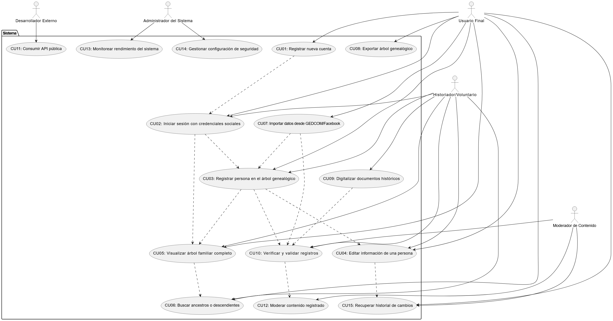<https://drive.google.com/file/d/1H4dvUsvIQZZ_OMLtsT4ZE6xMG0vSMXo9/view?usp=drive_link>

Actores

* **Usuario Final**: Personas que buscan construir su árbol genealógico.
* **Historiador/Voluntario**: Expertos que digitalizan y validan documentos históricos.
* **Desarrollador Externo**: Programadores que consumen la API pública.
* **Administrador del Sistema**: Personal técnico que gestiona la plataforma.
* **Moderador de Contenido**: Validadores que verifican la precisión de los datos.

### Casos de Uso

* **CU01: Registrar nueva cuenta**: Proceso de creación de cuenta de usuario.
* **CU02: Iniciar sesión con credenciales sociales**: Login mediante Facebook/Google.
* **CU03: Registrar persona en árbol genealógico**: Añadir nuevo miembro familiar.
* **CU04: Editar información de una persona**: Modificar datos de un miembro existente.
* **CU05: Visualizar árbol familiar completo**: Ver el árbol con zoom y navegación.
* **CU06: Buscar ancestros o descendientes**: Búsquedas avanzadas por relación.
* **CU07: Importar datos desde GEDCOM/Facebook**: Ingesta de datos externos.
* **CU08: Exportar árbol genealógico**: Generación de archivos para uso externo.
* **CU09: Digitalizar documentos históricos**: Conversión de documentos físicos.
* **CU10: Verificar y validar registros**: Proceso de verificación dual.
* **CU11: Consumir API pública**: Uso de endpoints por desarrolladores externos.
* **CU12: Moderar contenido registrado**: Revisión y aprobación de contenido.
* **CU13: Monitorear rendimiento del sistema**: Supervisión técnica.
* **CU14: Gestionar configuración de seguridad**: Administración de políticas.
* **CU15: Recuperar historial de cambios**: Ver versiones anteriores del árbol.

## 11.2 Vista Lógica

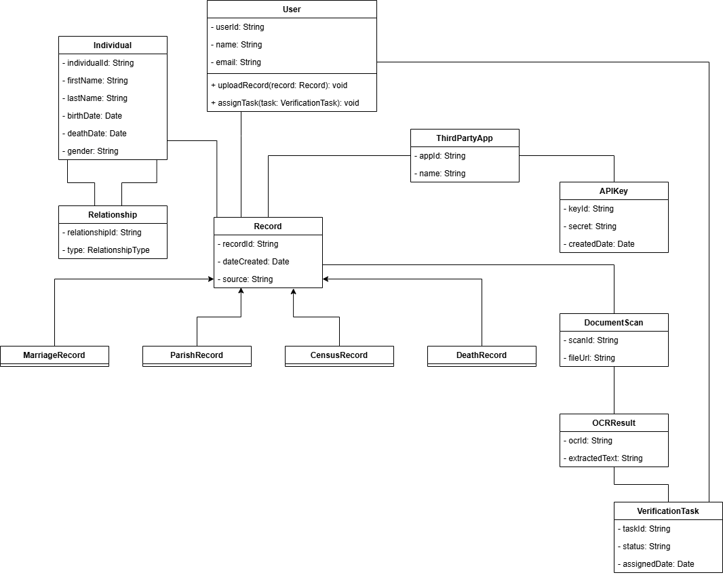

11.3 Vista de Implementación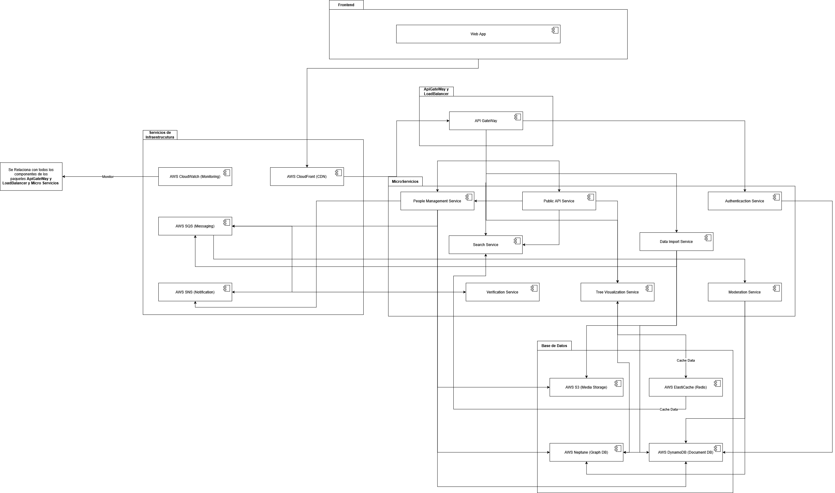<https://drive.google.com/file/d/1U-xWJrAiu9kgxTIn6HsCGSBMR5AuTwdi/view?usp=drive_link>

Frontend

* **Web App** : Aplicación frontend para navegadores web.

### API Gateway & Load Balancer

* **API Gateway**: Punto de entrada centralizado para todas las API del sistema.

### Servicios de Microservicios

* **Authentication Service**: Gestiona autenticación y autorización.
* **People Management Service**: Administra nodos (personas) y sus relaciones.
* **Search Service**: Implementa algoritmos de búsqueda especializada en grafos.
* **Tree Visualization Service**: Genera visualizaciones renderizables del árbol.
* **Data Import Service**: Procesa y valida datos de fuentes externas.
* **Verification Service**: Implementa el sistema de arbitraje dual para registros.
* **Moderation Service**: Gestiona revisiones y administra cambios.
* **Public API Service**: Expone endpoints para desarrolladores externos.

### Almacenamiento de Datos

* **AWS Neptune**: Base de datos de grafos especializada para relaciones complejas.
* **AWS DynamoDB**: Base de datos NoSQL para documentos históricos.
* **AWS S3**: Almacenamiento de objetos para medios digitales.
* **AWS ElastiCache**: Sistema de caché distribuido (Redis) para consultas frecuentes.

### Servicios de Infraestructura

* **AWS CloudFront**: CDN para distribución global de contenido estático.
* **AWS SQS**: Cola de mensajes para comunicación asíncrona entre servicios.
* **AWS SNS**: Sistema de notificaciones para eventos del sistema.
* **AWS CloudWatch**: Monitoreo y alertas para todos los componentes.

## 11.4 Vista de Procesos

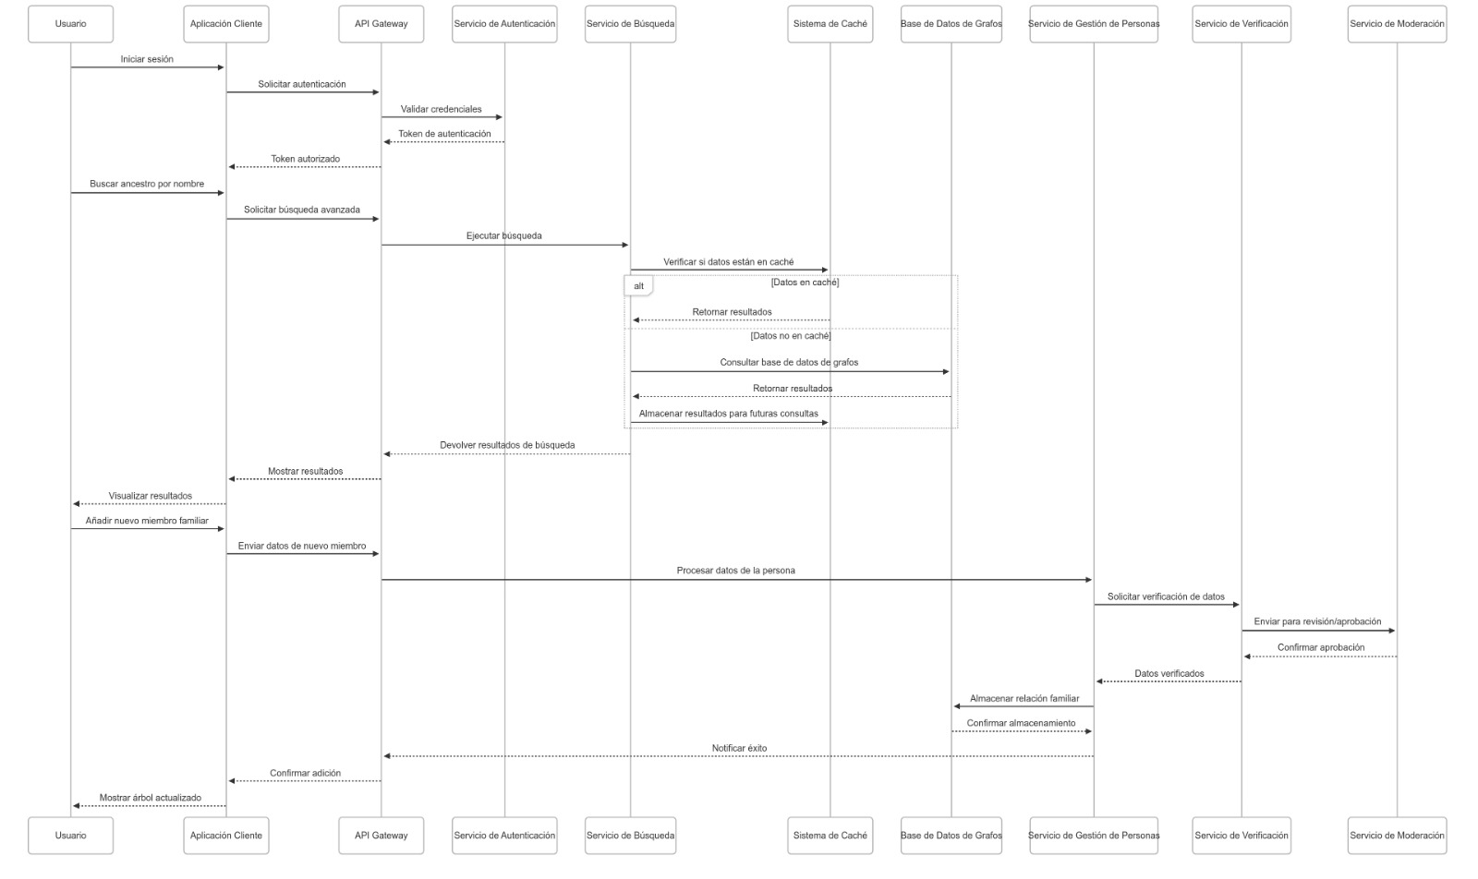<https://mermaid.live/edit#pako:eNqNlUtz2jAQx7-KRmdIY0gI-JAZXiUc0jJJyKHDZbEXosaWqCzTPCYfJsccO731yhfrSraJwaRTX7DRb1f7-K_0zAMVIvd5gj9SlAEOBCw1xDPJ6FmBNiIQK5CGTRkkbJqkoIWqrnYnE7veXUUigEBsfkvWjwRKg4fYsWPpZwQGf8LjAWZ6c3FtqWvUa_pTsRBZNzXksdiganR91b_Yt-lt_iSUWQhVvN_tXwwdLxKDMVi8D8Hd5q3KjgY9S_YgQYsNwKjEvow0LFRS5SfDq0r4I0yMqwy9T1AnSsIBy9vh1fjzvuktarH4OPHLr4N9i0tqqy74zGJaPz-nPvlsLIkCzRJM3v3Rilsf--xaUReFIQIOVJwQC9oG-ewWIhESGGgMST4CIsxzckC9cHmj7tEl_pHHIrYMJEpp8QShqgTfS5PARkZaTYxWbKU0kyqea_xHHvNCBQzWIMkvlHOxuvHZ8DsG6Q6cMXaVIKcWf9sJqp5goZMBxbF5lYzCDkrqgcjkMtlbsI9zVt9ufYWUriSfGpM0MpR2XkSMkkJsUh1ylAdH8vRZX0lnTRnkMg0LmS5LMrUP8f-xezX7bhRDgLusVSKwRWpSTRoM8iCKBGRYqmLRmAGuVbTGHS8U5V7hy7K4VNTsAyHabhMzpcYIOpsi0swutKee7uYXhIIUk1IILBZIwlFsAbGIaCIqChrKtR2UbR13zMoSsvPus4lWpMqyQQRslY16RluOcDfkZYGuywO-bV1m42AyoinfRuRqrnEt3AR_gpVW8_JIEVt_34eUsRA6tmOzD2bOtxlkWiui2ZY5D9vJrKyBKA94t4C5ujKPpb1zw9jeC6rkuKj2F2Xy2dq8PQijqjIoOQtFsHt4ZTIohLJ51XMVMQhMpopQ8RpfahFy3-gUazxG8mM_-bP1MePmDmOccZ9e6US7n_GZfCEbOmC_KRUXZlqlyzvuL4Ams8bTFfWpuDO3CIkedV-l0nC_2Wo7H9x_5g_c9xreUeu03fA6J16nceadNGr8kaizo-PTlnfc9M46ba_d7LzU-JPb1Tvymh3vrNloWbx9etyqcQypOPoyu7jd_f3yF9Lulxs>

### Proceso de Autenticación

* **Usuario → Aplicación Cliente**: El usuario inicia el proceso de login.
* **Aplicación → API Gateway → Autenticación**: La solicitud pasa por gateway para su enrutamiento.
* **Autenticación → API → Aplicación**: Se validan credenciales y se devuelve un token de acceso.

### Proceso de Búsqueda

* **Usuario → Aplicación → API → Búsqueda**: El usuario solicita buscar un ancestro.
* **Búsqueda → Caché**: El sistema verifica si la consulta está en caché para respuesta rápida.
* **Caché o DB → Búsqueda → API → App → Usuario**: Se retornan resultados (desde caché o base de datos).

### Proceso de Adición de Familiar

* **Usuario → App → API → Gestión de Personas**: El usuario añade un nuevo miembro familiar.
* **Gestión → Verificación → Moderación**: Se inicia el proceso de verificación dual.
* **Moderación → Verificación → Gestión**: Se confirma la aprobación del nuevo miembro.
* **Gestión → Base de Datos → Gestión → API → App → Usuario**: Se almacena y se confirma la nueva relación.

## 11.5 Vista Física

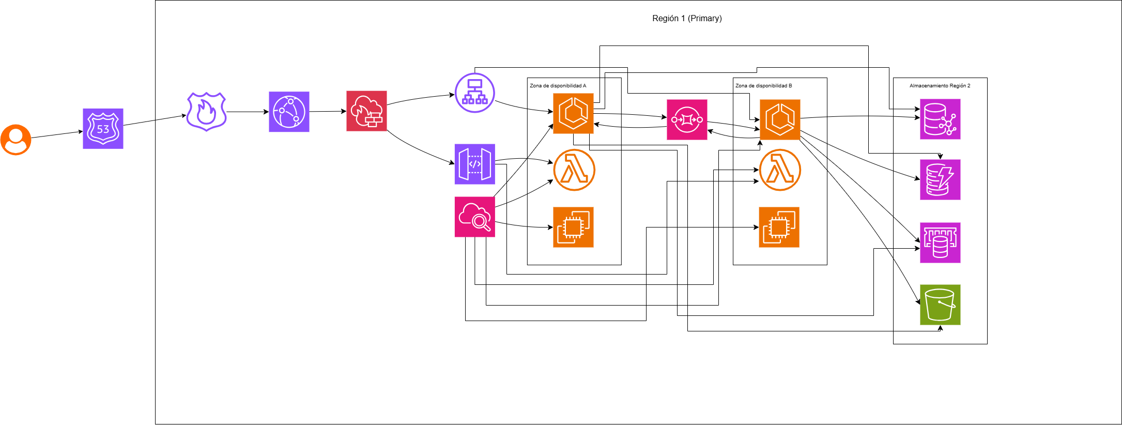

### Multi-Región

* **Región 1 (Primaria) y Región 2 (DR)**: Implementación en múltiples regiones geográficas para alta disponibilidad.

### Por cada región:

* **Zonas de Disponibilidad (A y B)**: Infraestructura redundante en diferentes centros de datos.
* **ECS Clusters**: Contenedores Docker gestionados para microservicios.
* **Lambda Functions**: Funciones serverless para operaciones esporádicas.
* **EC2 Instances**: Servidores virtuales para componentes de control.

### Capa de Red y Seguridad

* **CloudFront**: CDN global que acelera la entrega de contenido.
* **WAF**: Firewall de aplicaciones web que protege contra ataques comunes.
* **Application Load Balancer**: Distribuye tráfico entre instancias.
* **API Gateway**: Gestiona, autentica y enruta llamadas API.
* **Route 53**: Servicio DNS con failover automático entre regiones.

### Almacenamiento

* **Neptune**: Base de datos de grafos con replicación entre regiones.
* **DynamoDB**: Tablas globales con replicación automática.
* **S3**: Almacenamiento de objetos con replicación cross-region.
* **ElastiCache (Redis)**: Caché en memoria para consultas frecuentes.

### Mensajería y Monitoreo

* **SQS**: Colas de mensajes para procesamiento desacoplado.
* **SNS**: Sistema de notificaciones para eventos críticos.
* **CloudWatch**: Monitoreo centralizado para todos los recursos.

## 11.6 Relación con Atributos de Calidad Prioritarios

### 1. Fiabilidad

* **Vista Lógica**: Separación de responsabilidades minimiza impacto de fallos.
* **Vista de Procesos**: Verificación dual garantiza precisión de datos.
* **Vista de Componentes**: Servicios desacoplados evitan fallos en cascada.
* **Vista Física**: Múltiples zonas de disponibilidad y regiones con replicación.

### 2. Seguridad

* **Vista Lógica**: Servicio de autenticación centralizado.
* **Vista de Procesos**: Autenticación al inicio de cada proceso.
* **Vista de Componentes**: WAF y servicios de seguridad AWS.
* **Vista Física**: Separación en capas con perímetros de seguridad.

### 3. Eficiencia de Desempeño

* **Vista Lógica**: Caché para consultas frecuentes.
* **Vista de Procesos**: Verificación de caché antes de consultar base de datos.
* **Vista de Componentes**: ElastiCache y CloudFront para aceleración.
* **Vista Física**: Balanceadores de carga y distribución geográfica.

### 4. Escalabilidad

* **Vista Lógica**: Servicios independientes pueden escalar por separado.
* **Vista de Componentes**: Arquitectura de microservicios.
* **Vista Física**: Auto-scaling en ECS y servicios elásticos de AWS.

### 5. Idoneidad Funcional

* **Vista Lógica**: Servicios especializados para cada funcionalidad clave.
* **Vista de Procesos**: Flujos completos para búsqueda y verificación.
* **Vista de Casos de Uso**: Alineados directamente con requerimientos funcionales.